ZP6 基于数据下采样优化Real-ACC设计

原ACC设计方案

匀线速度阶段的数据对齐
由于Encode数据在timing板计算，且带宽限制不能将encode数据实时传输到pmt（延时1.92us），所以在pmt板内计算ACC时是没有实时的encode坐标信息的，因此第一个问题是解决前后两圈的pmt数据对齐问题。
spindle运动为螺旋线，运动为先匀线速度运动，再匀角速度运动。以2000rpm到3000rpm，光斑宽度160um举例，完整扫描需要937圈，在第313圈进入匀角速度，总运动时间20.33s。匀线速度期间一周时间从30000us，每圈32us的速度递减，所以在第2圈和第313圈和上一圈做acc检测时对应的误差时间（数据量）是完全不一样的。下图是937圈里每一圈的数据量，纵坐标单位个，横坐标单位圈。
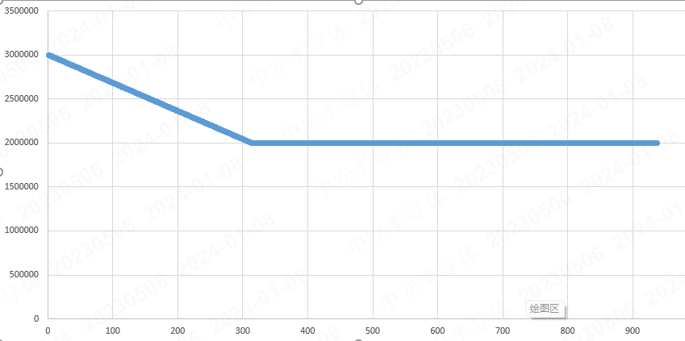
为了检测过程的实时性，采用流水的方式处理实时的pmt数据，在DDR内缓存第一圈的数据，在scan后的第一个零点（零点传输延时320ns）开始，流水处理上一圈数据和实时的数据，同时均匀间隔丢弃上一圈的数据，以保证每一圈不积累数据量差（32us）产生的位置误差。
匀线速度阶段，单圈时间差相同，很容易得出每一圈需要间隔多久进行一次丢点操作，如下图是前400圈丢点的计数（*2是为了处理0.5），匀线速度阶段这个间隔时间是线性的，相邻两圈的Δ计数恒定。所以在起始角速度、结束角速度、光斑宽度确定的情况下，可以计算出每一圈精确的丢点情况，且丢点模式是固定的。只需要软件配置丢点的起始间隔，每一圈的差，和进匀角速度的圈数，就可以对齐相邻两圈的数据。
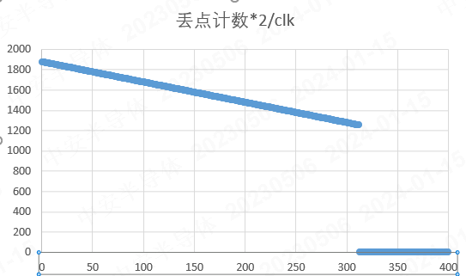
匀角速度阶段，相邻track的数据量相同，不需要进行数据对齐。

ACC过程
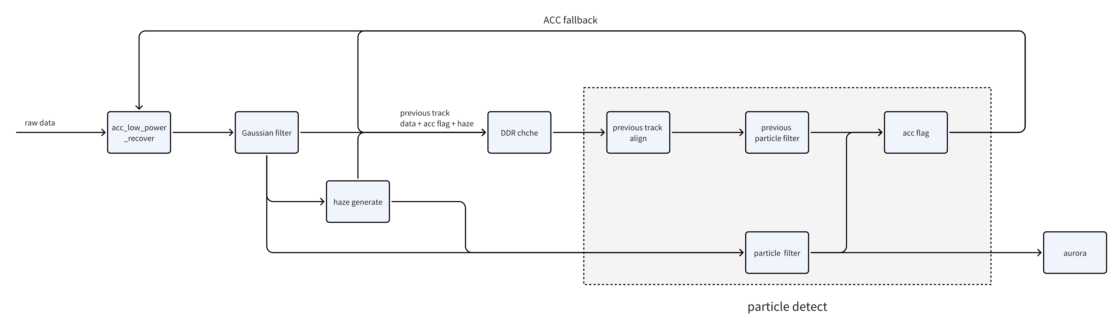
以上是PMT板的数据处理过程。在经过fir处理后，将haze和adc data一起存入DDR，在一个track后参与particle detect filter，延时后产生两个flag，一个作为aom控制传入timing板，一个作为fallback flag参与adc data恢复，两个flag的延时不同，需要校准。
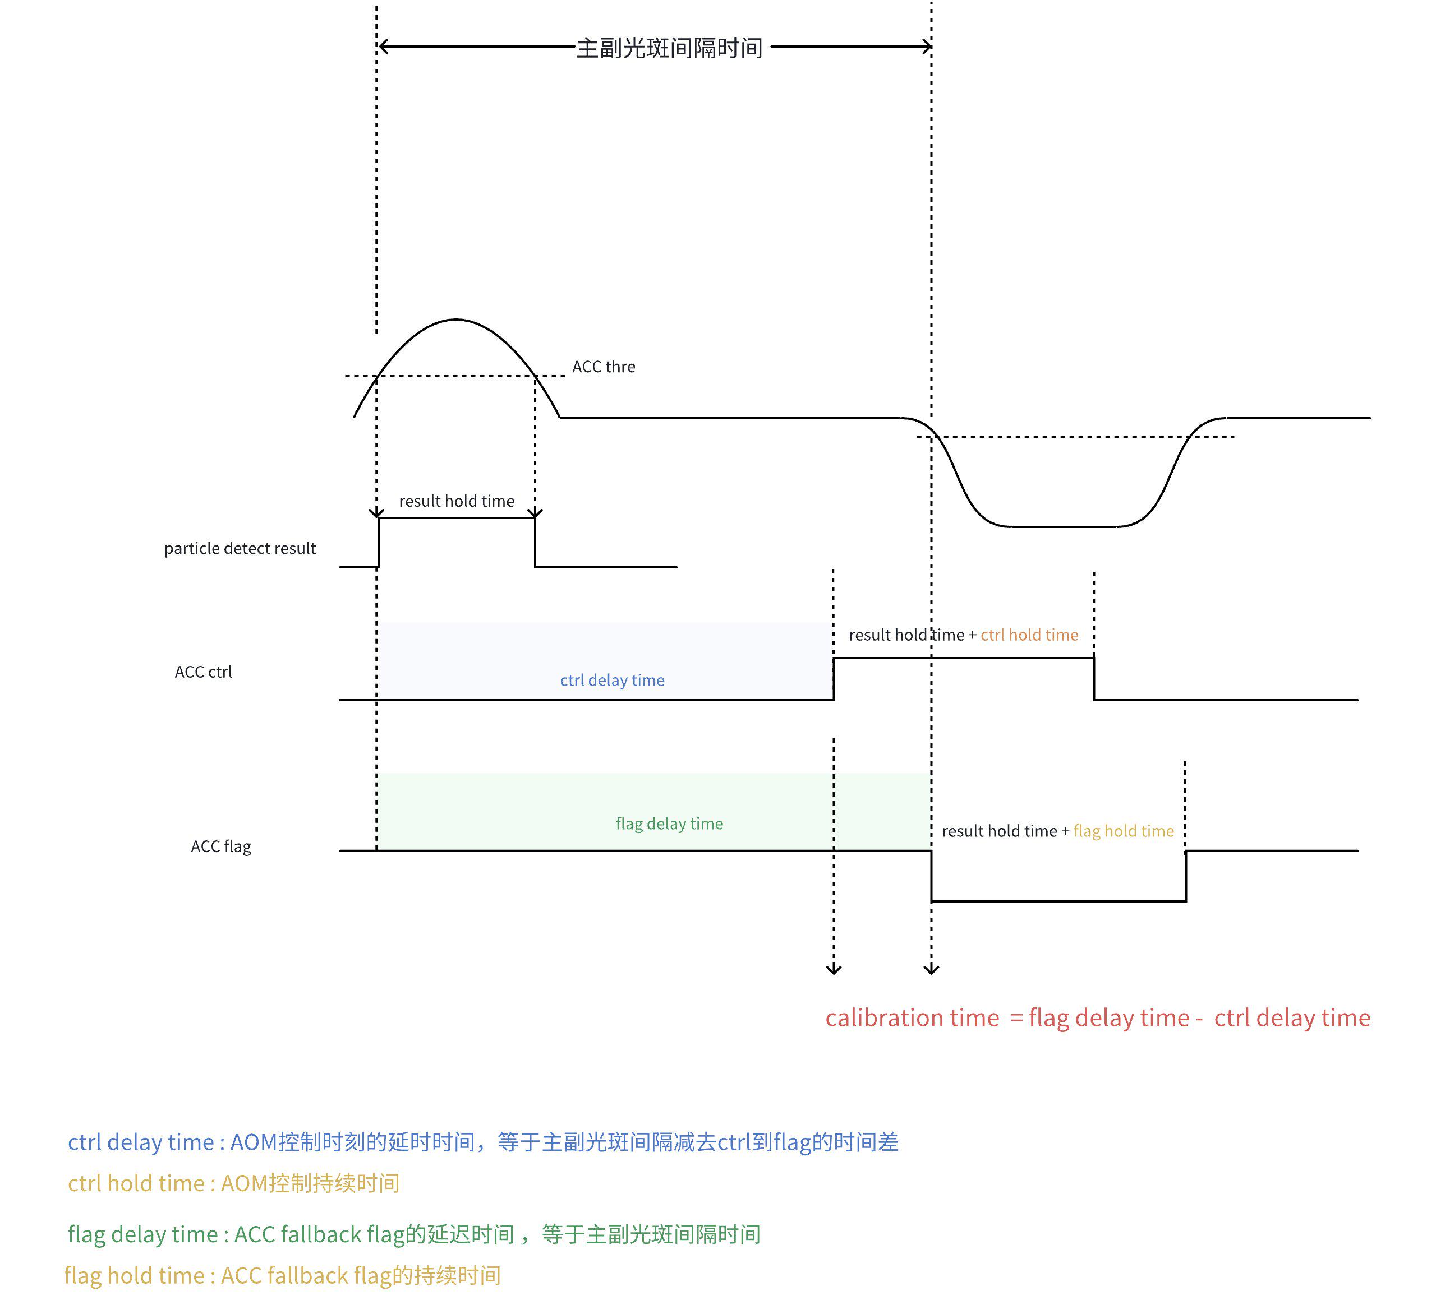
在scan过程中，FPGA根据参数表和encode zero flag判断当前track内主副光斑的间隔时间，因此需要校准从产生ACC CTRL信号到实际adc下降的时间间隔。即上图中calibration time。
主副光斑间隔随着线速度的变化而变化，因此需要提前配置scan acc主副光斑间隔时间参数表。

ACC 主副光斑间隔时间参数表
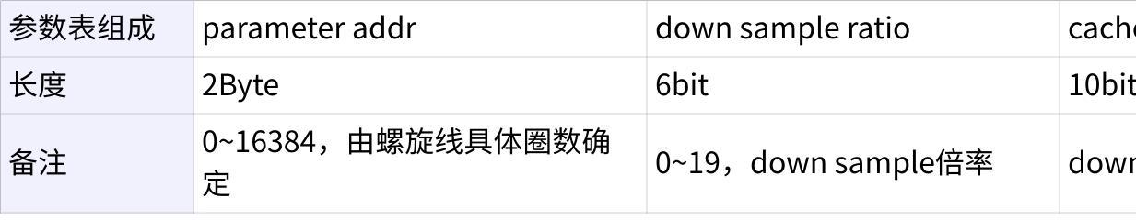
点击图片可查看完整电子表格
备注：当前track主副光斑间隔时间 = down sample ratio * cache count，单位10ns
参数脚本如下：
generate_acc_parameter.py

数据下采样方案

下采样原理和目的
下采样是为了对齐整个螺旋线过程中的数据密度。因为螺旋线是先匀线速度再匀角速度运动，在相同的采样率、不同的线速度下，运动过相同的距离产生的数据量是不同的，这也是上文需要主副光斑间隔参数表的原因：为了找到不同数据密度下主副光斑的间隔数据量。
下采样的方式选择有两种：
- 间隔丢点。在不同track内，按照间隔数据（track_ds_num）、丢弃数据（track_da_lose）的方式减少数据密度。
- 按照目标数据速率（track_ds_num + track_da_lose）做平均＋降速，以优化单纯抽样产生的噪声降频。

下采样过程
首先定义数据密度为ADC数量/track周长，得到所有track的数据密度如下，在匀线速度阶段该值不变。
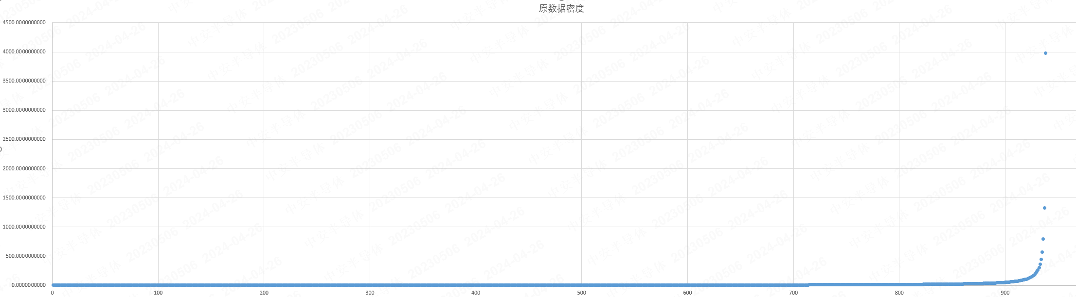
使用匀线速度阶段的数据密度*track周长，得到的即为下采样后每一track的数据量，如下。
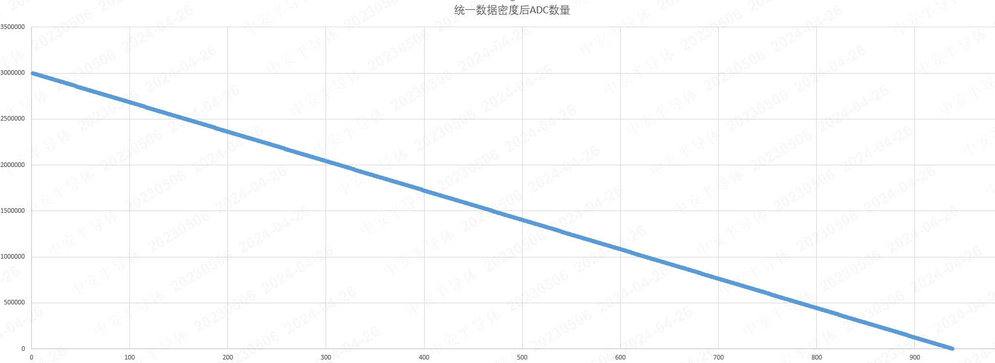
该图表示数据密度均匀的情况下，随着track半径的减少，数据量呈线性关系减少。因此对于固定主副光斑距离，数据量相同，可以极大方便处理ACC的主副光斑定位。
下图是统一数据密度后的ADC数量和每track需要丢弃的ADC数量关系：
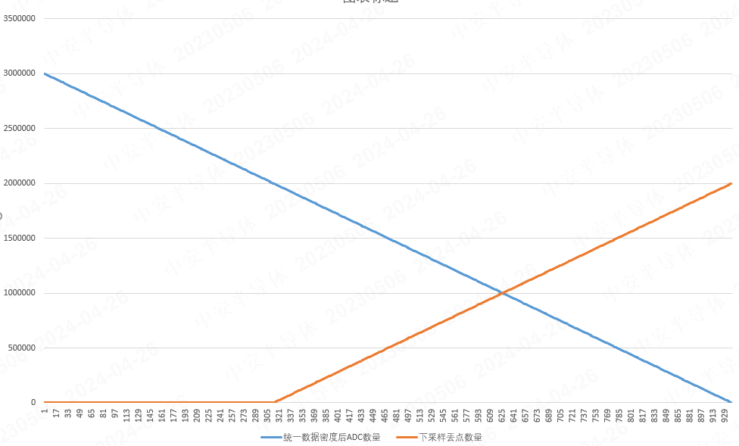
上图可以看出，在不同的track，下采样的倍率关系差距极大，因此建议使用不同track不同的下采样方式，例如在100mm处选择丢点，在接近圆心处选择多数据平均。
不同的track对应的下采样速率不同，所以也需要一个类似fir系数的参数表，以fir系数表为例：
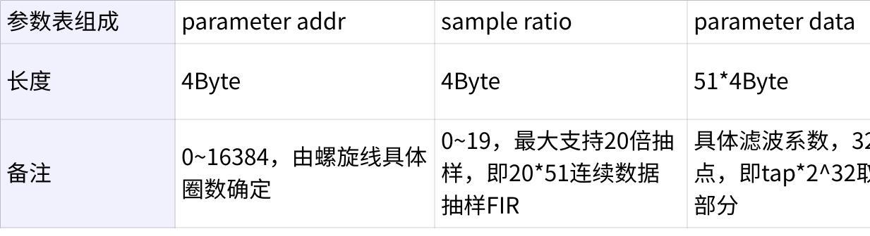
点击图片可查看完整电子表格
上表sample ratio是为了解决匀角速度阶段的数据庞大的抽样倍率，同时也作为滑动平均滤波倍率，来解决抽样的噪声影响。如果在这一步完成抽样＋平均，即可完成速率降频和抽样降频。因此只需要无缝替换该参数作为降低数据密度的速率参数即可。
其效果大致如下：
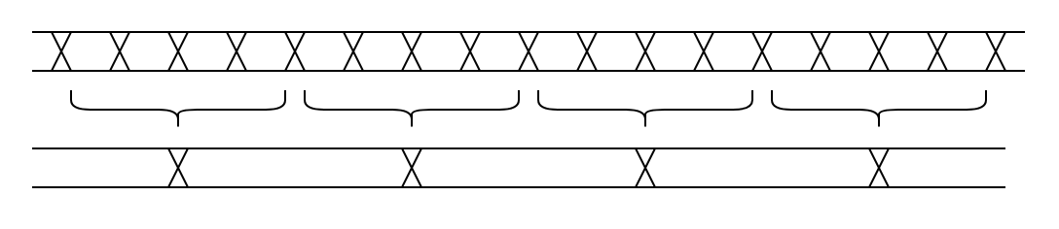

下采样方式
丢点的倍率变化非常迅速，单一模式效果应该不会很好
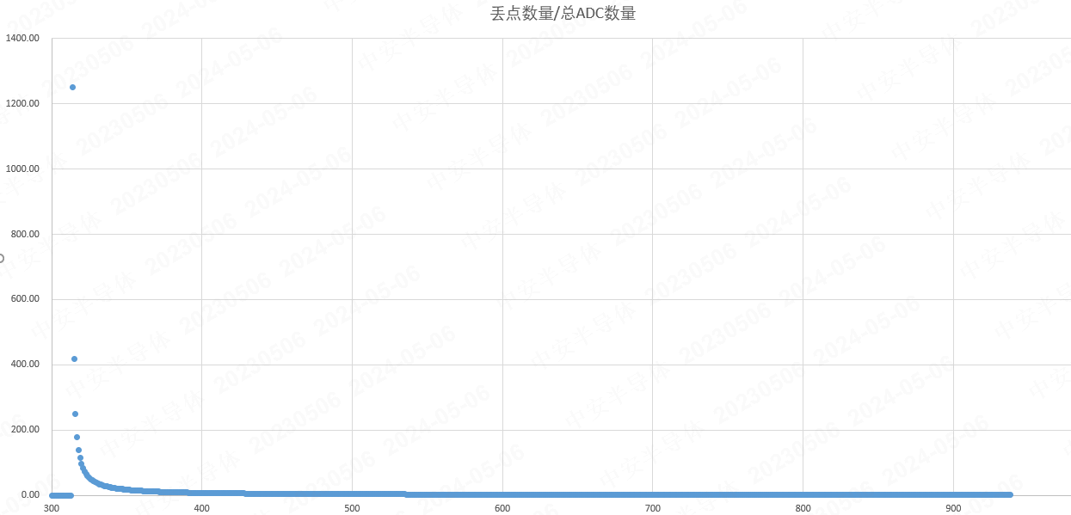
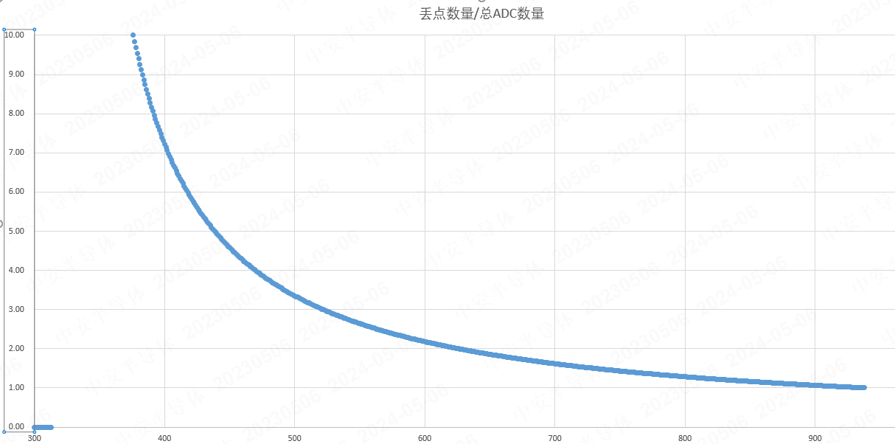
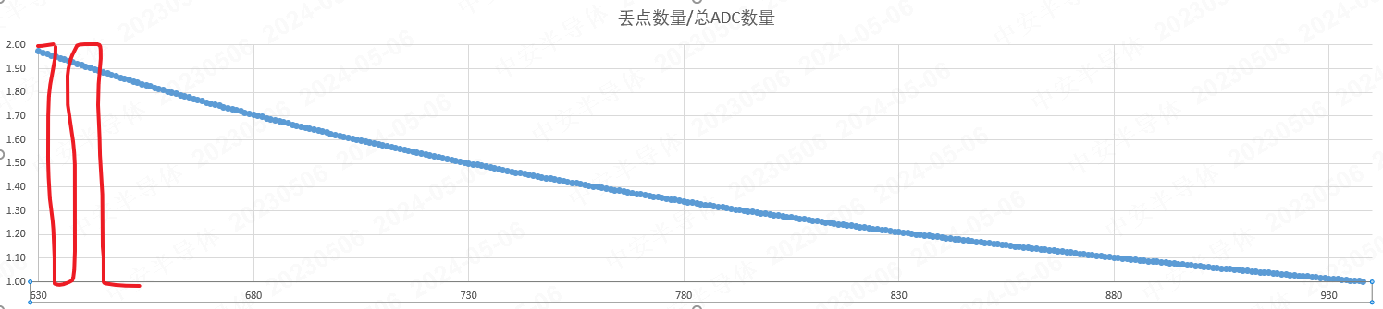
Sample ratio参数共32bit，可设计如下：
sample[31:24]：下采样方式，0表示a方式，间隔sample[23:0]丢一个点，1表示b方式，每sample[23:0]输出一个点。
sample[23:0]：下采样参数

基于下采样的FIR
相比于之前的FIR，区别在于不存在滑动输出、以及二维数组的滑动抽样处理。逻辑资源占用更少，在fir抽头参数更新的过程中，影响更小。但总的来说改变有限。

基于下采样的ACC

匀线速度阶段的数据对齐
该阶段的数据对齐是不变的，该阶段也没有下采样的过程。

匀角速度阶段的数据对齐
以上经过下采样后，可以认为在螺旋线运动过程中，adc数据量呈匀线速度关系，相邻track的数量差与半径线性相关，因此采用均匀丢点的方式可以在整个螺旋线过程中对齐前后track的adc数量，也即可以均匀处理主副光斑ACC判断。
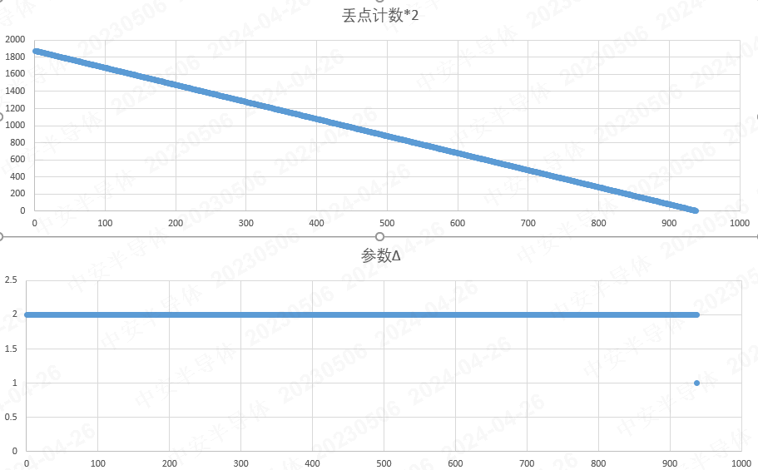

附件
[ACC计算-2000rpm切入-HT - 副本 - 副本.xlsx]

====================================================================

